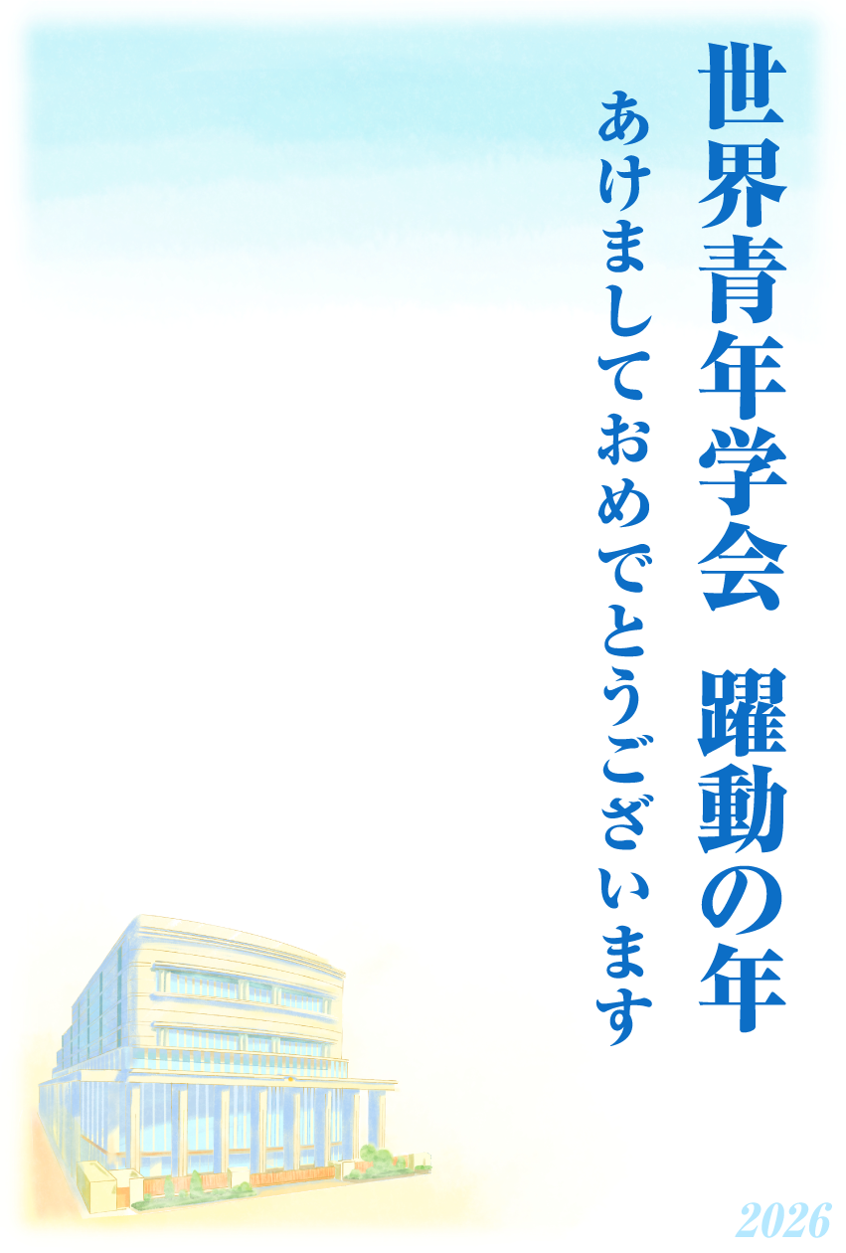
明るく楽しい一年でありますように
今年もよろしくお願いいたします
令和八年 元旦

